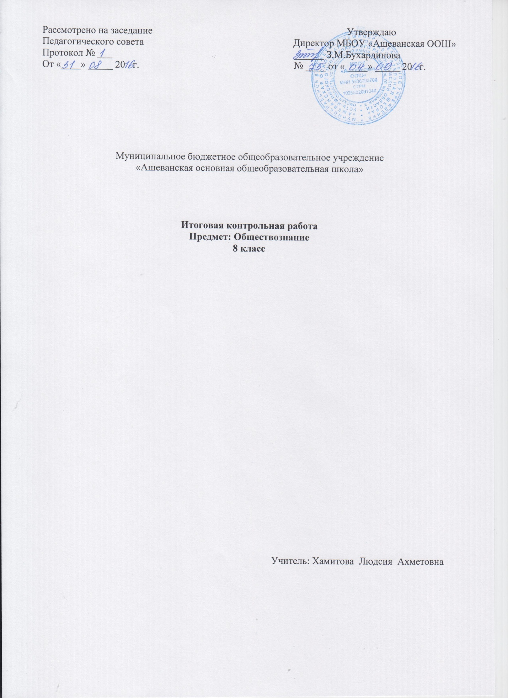

Спецификация
к итоговой контрольной работе по обществознанию для 8 класса.
- Назначение контрольной работы – определить уровень усвоения основных понятий за курс 8 класса.
- Структура контрольной работы.
Контрольная работа состоит из 2х частей, которые различаются по содержанию, степени сложности и количеству заданий. Определяющим признаком для каждой части работы является форма заданий:
Итоговая контрольная работа по обществознанию за 8 класс с ответами, работа состоит из 1 варианта. Вариант состоит из 3х частей (Часть А, Часть В). В части А — 16 заданий, в части В — 3 задания
К каждому из заданий с выбором ответа первой части А работы предлагается 4 варианта ответа, из которых только один правильный.
Критерии оценивания контрольной работы
Задание считается выполненным верно, если ученик выбрал (отметил) номер правильного ответа.
Задание считается невыполненным в следующих случаях:
а/ указан номер неправильного ответа
б/ указаны номера двух и более ответов, даже если среди них указан и номер правильного ответа
в/ номер ответа не указан.

Контрольная работа за курс 8 класса.

A 1. Процесс становления личности:
1) адаптация
2) социализация
3) индивидуализация
4) интеграция
А 2. Верны ли суждения о ступенях развития общества:
а) общество развивалось только эволюционным путем;
б) ученые выделяют аграрное общество как первую ступень его развития?
1) верно только, а
2) верно только б
3) верны оба суждения
4) оба суждения неверны
А3. Признаком глобализации современного общества можно считать:
1) протекционизм во внешней торговле
2) образование международных транснациональных компаний
3) стремление к самоизоляции
4) образование движений, протестующих против мирового правительства
А4. Верны ли суждения о культуре:
а) культура внутренняя неразрывно связана с культурой внешней;
б) все люди в обществе одинаково культурны?
1) верно только а
2) верно только б
3) верны оба суждения
4) оба суждения неверны
А5. Ожидаемое от человека поведение:
1) социальный статус
2) социальная роль
3) социальная позиция
4) социальное положение
А6. Верны ли суждения о морали:
а) моральные нормы меняются с развитием общества;
б) идеальными нормами морали являются гуманизм и человечность?
1) верно только, а
2) верно только б
3) верны оба суждения
4) оба суждения неверны
А7. Приобщение человека к знаниям, накопленным обществом:
1) образование
2) наука
3) социализация
4) совесть
А8. Верны ли суждения о свободе:
а) свобода является синонимом вседозволенности;
б) свобода — это возможность не нести ответственность за свои поступки?
1) верно только, а
2) верно только б
3) верны оба суждения
4) оба суждения неверны
А 9. Что из перечисленного можно отнести к свободным благам?
1) почва
2) ветер
3) нефть
4) лес
A10. Верны ли суждения об экономической системе:
а) любая экономическая система контролируется государственными органами планирования;
б) в современном обществе практически невозможно найти государство с чисто рыночной экономикой?
1) верно только, а
2) верно только б
3) верны оба суждения
4) оба суждения неверны
A11. Главным источником экономических благ является:
1) потребление
2) обмен
3) распределение
4) производство
А12. Верны ли суждения о конкуренции:
а) конкуренция приводит к улучшению качества обслуживания;
б) конкуренция между потребителями осуществляется под контролем государства?
1) верно только, а
2) верно только б
3) верны оба суждения
4) оба суждения неверны
А13. Какой форме организации фирмы принадлежит ведущая роль по объему производства и численности занятых рабочих?
1) индивидуальное предприятие
2) товарищество
3) малое предприятие
4) акционерное общество
А14. Верны ли суждения о государстве:
а) в современном обществе увеличивается роль государства в экономике;
б) современные государства стремятся подчинить частную предпринимательскую деятельность?
1) верно только, а
2) верно только б
3) верны оба суждения
4) оба суждения неверны
А15. Денежные вклады в банке:
1) процент
2) облигация
3) депозит
4) акция
А16. Верны ли суждения о безработице:
а) уровень безработицы изменяется в зависимости от развития экономики;
б) безработица в стране может зависеть от времени года?
1) верно только, а
2) верно только б
3) верны оба суждения
4) оба суждения неверны
В 1. Все термины, приведенные ниже, за исключением одного, связаны с понятием конкуренция. Укажите термин, не связанный с этим понятием.
1)монополия
2) соперничество
3) борьба
4) состязание
5) соревнование
6) бизнес
В 2. Какие из перечисленных признаков характеризуют этническую группу?
1) культурные традиции
2) язык
3) экономика
4) национальное самосознание
5) наука
6) сословия
В3. Установите соответствие между терминами и определениями.
Термины
1) мораль
2) нравственность
3) совесть.
Определения А) совокупность людских нравов, сама жизнь, которая связана с делами, обычаями, практическим поведением людей дома, в семье, на работе.
Б) духовные правила, регулирующие поведение человека, его отношение к себе, другим людям, к окружающей среде с позиции добра и зла.
В) глубокое осознание своего долга и ответственности, внутренний самоконтроль и самооценка человека.

Ответы к итоговой работе по обществознанию за 8 класс
А1-2
А2-4
А3-2
А4-1
А5-2
А6-3
А7-3
А8-4
А9-2
А10-2
А11-4
А12-1
А13-4
А14-1
А15-3
А16-3
В1-1
В2-124
В3. 1Б 2А 3В

